桂林市2010年初中毕业暨升学考试试卷
物 理
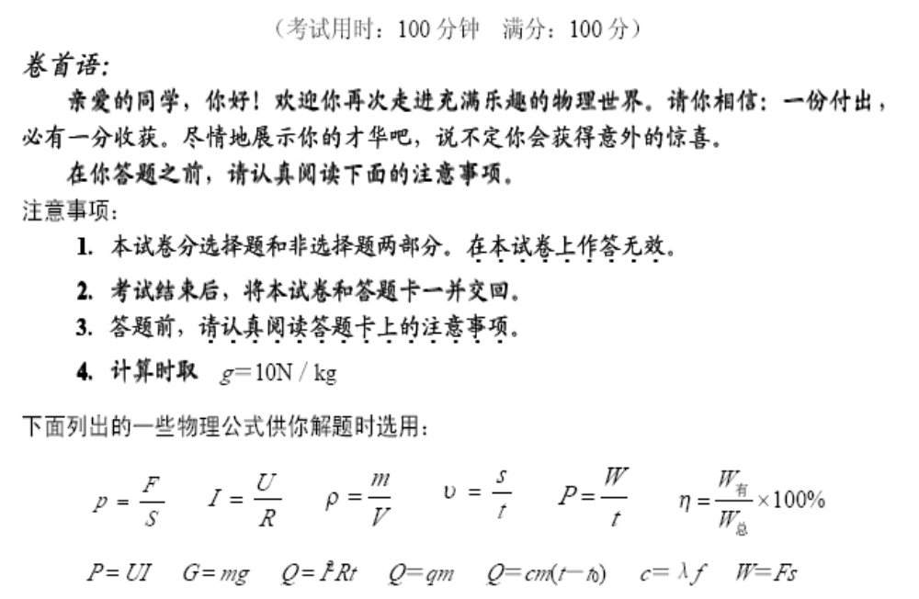[来源:学§科§网]
一、去伪存真（单项选择，每小题3分，共39分。每小题给出的四个选项中，只有一个是正确的。用铅笔把答题卡上对应题目的答案标号涂黑。每小题选对的得3分，不选、多选或选错的均得0分。）
1．在电和磁漫长的发展历史中，许多科学家做出了卓越贡献，其中发现电磁感应现象的科学家是（ ）
A．法拉第 B．沈括 C．安培 D．焦耳
2．下列关于声音的产生和传播的说法中，正确的是（ ）
A．声音都是靠空气来传播的
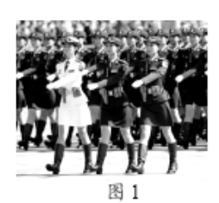
B．只要物体振动，就能听到声音
C．回声是声音被障碍物反射而形成的
D．声音的传播速度不受周围环境温度的影响
3．如图1所示，在建国60周年期间，各地群众通过多种方
式了解国庆大阅兵的信息。下列各种信息传递方式中，
运用电磁波传递信息的是（ ）
A．声呐和无线电广播电视 B．卫星通信和光纤通讯
C．有线电话和无线电广播电视 D．两人之间面对面相互交谈
4．今年二月初以来，为缓解旱情，我市多次适时实施人工增雨作业，即通过在空中喷洒“干冰”进行人工降雨。喷洒“干冰”的作用是（ ）
A．使空气液化 B．使空气中的小水珠汽化
C．使空气中的水蒸气液化 D．“干冰”熔化变为雨水
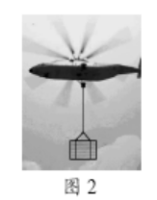
5．如图2所示，一架重型运输直升机在执行救灾任务时，通过钢缆将一
质量为9×10³Kg的货物悬吊着往下放。下列说法正确的是（ ）
A．直升机所吊货物的重量是9×10³N
B．直升机所吊货物的重量是9×10⁴N
C．货物受到的重力方向是不断变化的
D．货物受到的重力方向是垂直向下的
6．小明在体育中考时见到了下列的一些现象，其中不能用惯性知识解释的是（ ）
A．小华不小心在跑道上摔了一跤
B．在起跑时，都用脚向后用力蹬地
C．在投掷实心球时，球离开手后会继续向前运动
D．参加50m×2往返跑测试的同学跑到终点后想立即停下来却办不到
7．如图3所示，在用滑轮将同一物体沿相同水平地面匀速移动时，拉力分别为F_{甲}、F_{乙}、F_{丙}、F_{丁}，比较它们的大小（不计滑轮重及滑轮与细绳间的摩擦），正确的是（ ）
A．F_{甲}＞F_{乙} B． F_{乙}＝F_{丙} C．F_{丙}＜F_{丁} D．一样大
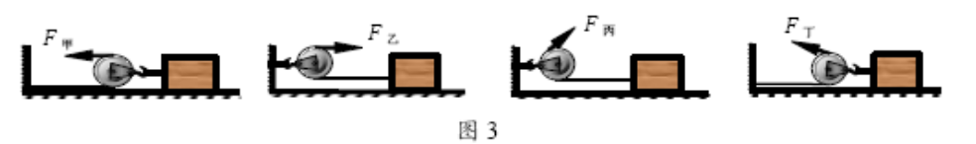

8．小明在使用手电筒时发现小灯泡不亮，进行检修前，他对造成该现象的直接原因进行了以下几种判断，其中不可能的是（ ）
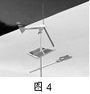
A．开关处出现短路 B．小灯泡灯丝断了
C．小灯泡接触不良 D．电池两端电压过低
9．如图4所示，是一种利用新能源的路灯，它“头顶”小风扇，
“肩扛”太阳能电池板。这种设计最合理的应用是（ ）
A．小风扇是一个美化城市的时尚装饰
B．小风扇是用来给太阳能电池散热的
C．太阳能电池同时向小风扇和路灯供电
D．小风扇是小型风力发电机，它和太阳能电池共同向路灯供电
10．小明在课外活动中用三块大小相同的橡皮泥做成小船，把它们放在盛有水的水槽中，然后往小船内放入不同重量的物体，它们均能漂浮在水面上，如图5所示。针对此现象，下列说法正确的是（ ）
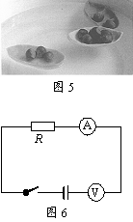
A．三只小船受到的浮力相等
B．三只小船底面受到的压力相等
C．小船所装物体越重，受到的浮力越大
D．小船所装物体越轻，受到的浮力越大
11．如图6所示的电路中，各个元件均能正常工作。当开关
闭合后，下列说法正确的是（ ）
A．两表指针有明显偏转
B．两表指针几乎不动
C．电流表指针有明显偏转，电压表指针几乎不动
D．电压表指针有明显偏转，电流表指针几乎不动
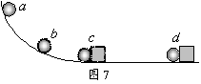
12．如图7所示，是探究“动能的大小与什么因素有关？”实验的示意图。小球从a处滚下，在c处与小木块碰撞，并与小木块共同运动到d处停下。下面的一些判断正确的是（ ）
A．从a到b，小球的势能不变，动能增大
B．从b到c，小球的势能增大，动能增大
C．到达c处，小球的势能最小，动能最大
D．到达d处，小球的动能为零，小木块的动能最大
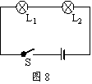
13．将额定电压相同的两个灯泡L₁、L₂串联后接入电路中，如图8所示。接通电路后发现L₁要亮一些，则下列判断正确的是（ ）
A．L₁的电阻比L₂的小
B．L₁的额定功率比L₂的大
C．两灯正常工作时L₁发光要暗一些
D．若将两灯并联接入电路，L₁发光要亮一些
二、思考与表达（填空，每空1分，共18分。请将答案填写在答题卡上，不要求写出计算过程。）
14．水的凝固点是0℃，当环境温度为0℃时，水可以是 体，也可以是 体。
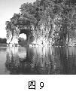
15．如图9所示，是我市的象征——象鼻山，我们能远远看到它，
是由于光的 传播的缘故；它在漓江中的倒影是由于
光的_______形成的。
16．电动机主要是由定子和 子组成，它是利用通电线圈在
中受力而转动的原理制成的。
17．放暑假了，小明乘坐“和谐号”动车组外出旅游。列车开动后，小明看到窗外的人群在往后退，这是以 为参照物；若以站台为参照物，则小明是 的。
18．注射器的针头做得很尖，其目的是为了增大________；注射
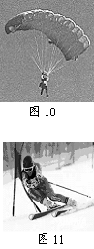
器能将药液吸入针管是利用了________的作用。
19．如图10所示，跳伞运动员在从飞机上跳下、降落伞没有打开
之前，下落会越来越快，此时运动员受到的阻力 重力；
当降落伞打开后，运动员匀速下落时，受到的阻力 重力。
（选填“大于”、“小于”或“等于”）
20．在冬奥会滑雪比赛时，运动员用力撑雪杖使自己从山上由静
止加速滑下，这表明力能使物体的 发生改变；
如图11所示，是某运动员在滑下过程中碰撞标志杆时的情景，
它说明力还能使物体的 发生改变。
21．小华在做“探究影响滑动摩擦力大小因素”的实验时，其中一
步的操作如图12所示，这样操作的错误是：物体不在
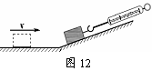
上运动。纠正错误后，若使木块由铺有毛巾的木
板运动到光滑的木板上，则木块受到的滑动摩擦
力将 （选填“变大”、“变小”或“不变”）。
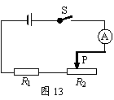
22．如图13所示的电路，电源电压保持不变，R₁＝10Ω。当闭合
开关S，滑动变阻器滑片P在中点时，电流表的示数为0.3A；
当把滑片P移到最右端时，电流表的示数为0.2A。则电源电
压为 V，滑动变阻器的最大阻值为 Ω。
三、作图、实验与探究（23题2分，24题2分，25题5分，26题6分，27题10分，共25分。请将答案填写在答题卡上。）
23．如图14所示，为自行车脚踏板的示意图，作用在脚踏板上的力为F。请在图中画出该力的力臂。
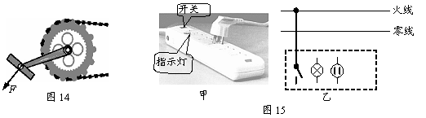

24．如图15甲所示，是小明常用的一个插线板。他在使用中发现：插线板上的指示灯在开关闭合时会发光，插孔正常通电；如果指示灯损坏，开关闭合时插孔也能正常通电。根据上述现象，在图15乙中画出插线板中开关、指示灯和插孔的连接方式，并与电源线接通。
25．为确定某种未知液体的“身份”，物理老师把这个任务交给了小明的实验小组，他们利用天平和量筒进行了多次测量。某次的操作如下：
（1）用天平测量液体的质量。当天平平衡
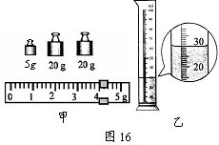
时，放在右盘中的砝码大小和游码的位
置如图16甲所示，则称得烧杯和液体的
质量m为 g。
（2）用量筒测量液体的体积。将烧杯中的液
体全部倒入量筒中，液面达到的位置如图
16乙所示，则该液体的体积V为 mL。
尽管体积测量方法正确，但大家在对实验过程及结果进行评估时，发现液体的体积测量值比它的实际值要 （选填“偏大”或“偏小”）。[来源:学科网]
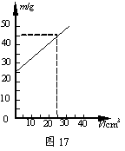
（3）他们对测量方法进行修正后，测出了几组实验数据，
并根据测量结果作出了“m－V”图像，如图17所示。
由图像可知该液体的密度为 g/cm³；通过查表对
照知该液体 。
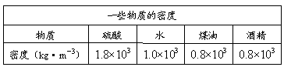

26．小明在做“探究凸透镜成像规律”的实验时，所用凸透镜焦距为15cm。
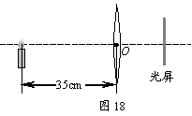
（1）实验过程中，当蜡烛与凸透镜的距离如图18
所示时，在光屏上可得一个清晰的像，这个像
是 （选填“倒立”或“正立”）、
（选填“放大”、“缩小”或“等大”）
的像。生活中常用的 就是利用这个
原理制成的。
（2）若固定蜡烛和光屏不动，向 （选填“右”或“左”）移动凸透镜到另一位置，还可在光屏上得到一个清晰的像，则此时所成的像是 （选填“倒立”或“正立”）、 （选填“放大”、“缩小”或“等大”）的像。
27．如图19所示，是小明的实验小组在“测量小灯泡的电阻”实验中连接的一个实验电路，所用小灯泡标有“2.5V”字样。
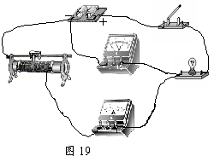
（1）请指出电路连接中的两个不当之处：
① ；
② 。
（2）他们改正电路连接中的不当之处后，
闭合开关，移动变阻器滑片时，发现两
电表的示数和灯泡的亮度都同时变化，
但两电表的示数总是比较小，灯泡的亮
度也较弱。出现这种现象的原因是：
。
（3）电路正常后，他们分别测出了小灯泡的几组电压和电流值。记录如下：
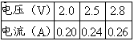

①小灯泡正常工作时的电阻大小约为 ；
②通过分析实验数据可知，小灯泡的电阻是 （填写“不变”或“变化”）的，其原因是： 。
（4）实验结束，小明提出了一个探究设想：可以利用图

19中的实验器材来探究“并联电路中干路电流与各支
路电流有什么关系”。
①请帮他们设计一个实验方案，将电路图画在虚线框中；
②在实验探究过程中，滑动变阻器不但可以改变电路中
的电流，它还是电路中的一个 ，但在移动
滑片时一定要注意 。[来源:学科网ZXXK]
四、综合应用（28题8分，29题10分，共18分。请将解答过程填写在答题卡上。）
28．小华家买了一个家用电吹风，如图20甲所示。其简化电路如图20乙所示，主要技术参数如右表。
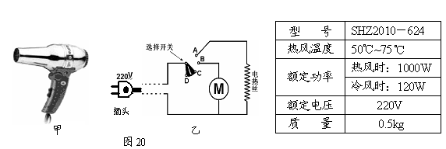

请解答如下问题：
（1）当电吹风吹冷风时，正常工作5min消耗的电能是多少？
（2）当选择开关旋至何处时，电吹风正常工作的功率最大？此时电路中的总电流是多大？
（3）当电路供电电压为200V时，电吹风电热丝的实际电功率为多大？
（计算结果保留一位小数）

[来源:学科网ZXXK]

29．2010年上海世博会通过大面积推广应用太阳能等以低能耗、低污染、低排放为特点的绿色环保技术，来体现“城市，让生活更美好”的主题。
如图21所示的太阳能热水器，它的水箱容量为120L，热水器上的集热器对太阳能的利用效率为40%，在与阳光垂直的地球表面上每平方米得到的太阳辐射功率约为P=1400W。如果将整箱水的温度从20℃加热到70℃，需要阳光照射5h，那么：
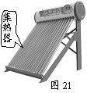
（1）一箱水需要吸收的热量是多少？
（2）热水器上集热器的面积至少要多大？
［水的比热容是：4.2×10³J/(kg·℃)］[来源:学&科&网]

